**Desabilitar packages do Android Galaxy**

Por Geraldo Filho  
Data: 26/02/2020  
Dispositivo: Galaxy S9+

Nem sempre é viável realizar root, um processo avançado que muitas vezes requer formatar o aparelho, acarretando na garantia e etc. Contudo, você pode desabilitar os apps, mesmo aqueles mais avançados com o intuito de liberar mais RAM e até economizar um pouco mais de bateria, não que hoje em dia seja necessário, porém limpar a interface deixando apenas o que mais usa é bem conveniente.

Adb Shell no Windows (Android Debug Bridge) (O intuito não é explicar o que é, e sim colocar em prática algumas ações, para saber mais [clique aqui](https://www.androidpit.com.br/adb-drivers-android-windows))

**No Device:**

- Ativar modo de depuração USB

- App para get package info: <https://play.google.com/store/apps/details?id=com.ubqsoft.sec01>

**No Windows: (Pode ser no Linux ou MacOS procure a versão adequada)**

– Adb download <https://dl.google.com/android/repository/platform-tools-latest-windows.zip>

– DriverforAdb

<https://technotesbr.blogspot.com/2020/09/adb-shell-download-dicas.html>

**Comandos:**

**Listar devices**adb devices

**Faz o reboot do seu smartphone**adb reboot  
  
**Faz o reboot em modo recovery**

adb reboot recovery:.

**Print all packages:**

adb shell pm list packages

**Print Only enabled**

adb shell pm list packages -e

**Print all Disables**

adb shell pm list packages -d

**Desabilitar um package:**

adb shell pm disable-user --user 0 com.samsung.voiceserviceplatform

**Habilitar um package:**

adb shell pm enable com.samsung.voiceserviceplatform

**List all enabled apps, filter by "calculator":**

root@hammerhead:/ # pm list packages -e | grep 'calculator'

package:com.android.calculator2

**Desabilitar completamente a Bixby nos Galaxy**pm disable-user --user 0 <nome-pacote>

**Bixby home: (Thanks Note 9)**

package:com.samsung.android.app.spage

**All Bixby packages:**

com.samsung.android.app.settings.bixby

com.samsung.systemui.bixby2

com.samsung.android.bixby.service

com.samsung.android.bixby.agent

com.samsung.android.bixbyvision.framework

com.samsung.android.bixby.wakeup

com.samsung.android.bixby.agent.dummy

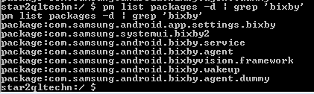

**Resultado:**

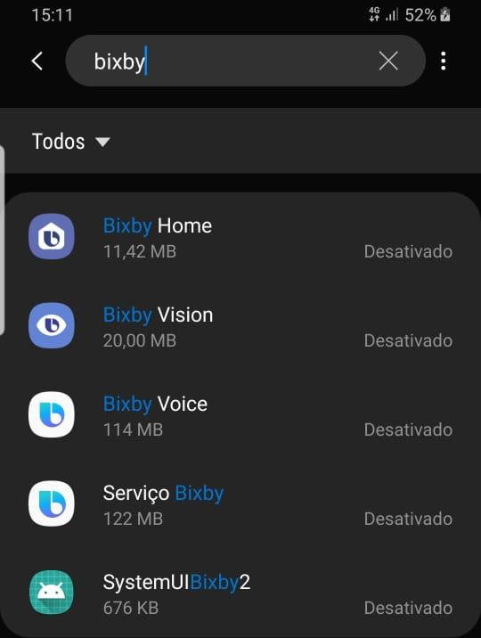

#samsung espaço infantil

com.samsung.android.kidsinstaller

#Atualização software

com.sec.android.soagent

com.wssyncmldm

#Always On Display

com.samsung.android.app.aodservice